15-4-2020

Nombre del Autor

Syscenterlife@

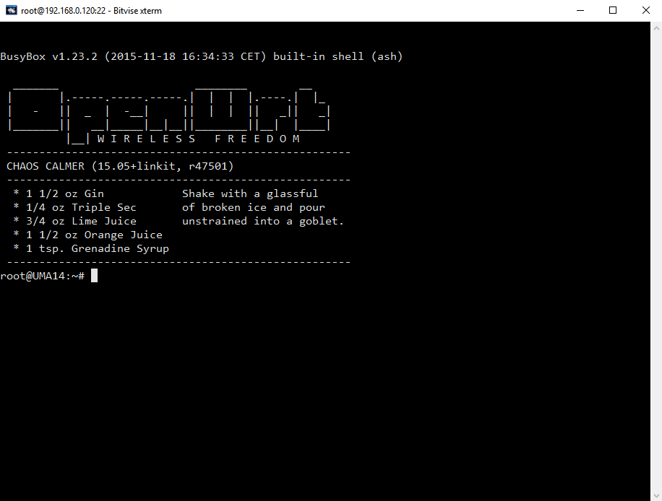

**Informe Sobre la Resolución de Problemas Algorítmicos**

**Implementación de un sistema en DOS sobre un caso simple abstraído como parte de las visitas guiadas.**

1. **Análisis del Problema (Descripción)**

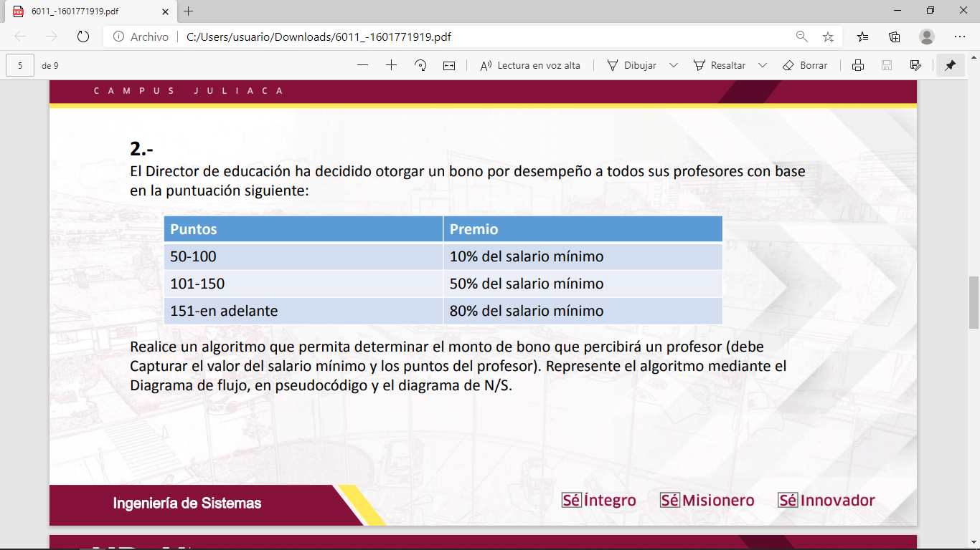

**Datos de Entrada**:

1. Definir Variables:

* puntos => Int (entero)
* salario, bono, totalC => Double (doble)

1. Datos de Entrada:

* salario , puntos

**Proceso:**

*if* (puntos >= 50 && puntos <= 100) {

            bono = salario * 0.10;

            totalC = salario + bono;

            //*Datos de salida*

            System.*out*.*println*("Tu bono sera de " + bono);

            System.*out*.*println*("Total a Cobrar: " + totalC);

        } *else* *if* (puntos >= 101 && puntos <= 150) {

            bono = salario * 0.50;

            totalC = salario + bono;

            //*Datos de salida*

            System.*out*.*println*("Tu bono sera de " + bono);

            System.*out*.*println*("Total a Cobrar: " + totalC);

        } *else* *if* (puntos >= 151) {

            bono = salario * 0.80;

            totalC = salario + bono;

            //*Datos de salida*

            System.*out*.*println*("Tu bono sera de " + bono);

            System.*out*.*println*("Total a Cobrar: " + totalC);

        } *else* {

            System.*out*.*println*("No tienes bono....");

        }

**Datos de Salida:**

* **bono**
* **totalC**